# 1.公司列表请求

url: /api/vi/companyList post请求

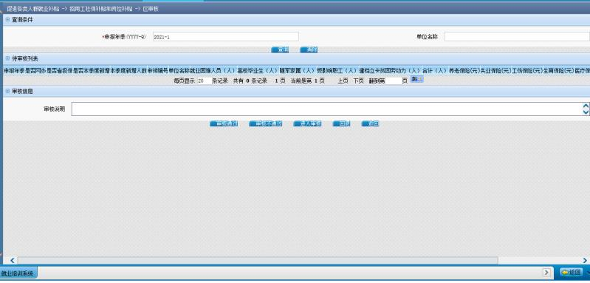

|  |  |  |  |
| --- | --- | --- | --- |
| 请求参数 | 数据类型 | 参数说明 | 备注 |
| apply_season | string | 申报年季 | 如果为空，值为空值即可 |
| company_name | string | 单位名称 | 如果为空，值为空值即可 |
| page | Object | 页面显示参数 |  |
| -pageNum | int | 页码 | 默认是1 |
| -pageSize | int | 页面显示个数 | 默认是10 |

返回值：

|  |  |  |  |
| --- | --- | --- | --- |
| 返回json数据 | 数据类型 | 参数说明 | 备注 |
| code | int | 响应码 | 成功为0，失败为-1 |
| msg | string | 响应消息 |  |
| data | object | 公司列表信息 |  |
| -data | list | 公司列表 |  |
| page | Object | 页面显示参数 |  |
| -pageNum | int | 页码 |  |
| -pageSize | int | 页面显示个数 |  |
| -total | int | 总数 |  |

例:

Request url:

<http://localhost:5000/api/v1/companyList>

Query String Parameters:

{"apply_season":"","company_name":"","page": {"pageNum": 1,"pageSize": 2}, "token": "null"}

公司列表信息具体字段

|  |  |  |  |  |
| --- | --- | --- | --- | --- |
| company_list(企业列表) | | | | |
| **字段名** | **字段类型** | **是否可为空** | **字段含义** | **备注** |
| id | int | 否 | id主键 | 自增 |
| c_robot_result | int | 是 | 机器人预审结果(0/1) | 结果为0，审核结果不通过，结果为1，审核结果通过 |
| c_explain | char(200) | 是 | 预审说明 | 预审结果不通过原因 |
| c_detail | char(1000) | 是 | 预审详情 | 预审结果详情(json结构) |
| c_get_person_state | int | 是 | 抓取员工数据状态 | 默认为0，  如果抓完数据，更新状态为1 |
| c_search_charge |  | 是 | 法人名字结果(数据来源：市场监督局) | 查询结果的法人，如果为空，还没有查找 |
| c_search_location |  | 是 | 企业地址结果(数据来源：市场监督局) | 查询结果的企业地址，如果为空，还没有查找 |
| c_person_result | int | 是 | 人工审核结果 | 默认为空  0为不通过，  1为通过 |
| c_date | char(10) | 是 | 审核时间 | 默认为空 |
| c_identify_person | char(10) | 是 | 审核人 | 默认为空 |
| c_identify_comment | char(1000) | 是 | 审核说明 | 默认为空 |
| c_apply_season | char(8) | 否 | 申报年季 |  |
| c_isnet | char(30) | 否 | 是否网办 |  |
| c_isprovince | char(2) | 否 | 是否省投保 |  |
| c_isseason | char(2) | 否 | 是否本季度新增 |  |
| c_season_add_count | int | 否 | 本季度新增人数 |  |
| c_apply_num | char(25) | 否 | 申领编号 |  |
| c_c_name | char(25) | 否 | 单位名称 |  |
| c_social_num | char(25) | 否 | 单位社保号 |  |
| c_size | char(10) | 否 | 企业规模 |  |
| c_apply_date | char(6) | 否 | 申报年季 |  |
| c_bank | char(30) | 否 | 开户银行 |  |
| c_account | char(30) | 否 | 开户户名 |  |
| c_bank_card | char(30) | 否 | 银行账号 |  |
| c_charge_ID | char(18) | 否 | 法人证件号码 |  |
| c_charge_name | char(6) | 否 | 法人名字 |  |
| c_contact_name | char(6) | 是 | 单位联系人 |  |
| c_contact_phone | char(25) | 是 | 联系电话 |  |
| c_apply_count | int | 是 | 申领人数 |  |
| c_hard_employ_count | int | 否 | 就业困难人数 |  |
| c_graduate_count | int | 否 | 高校毕业生人数 |  |
| c_army_count | int | 否 | 随军家属 |  |
| c_affect_person_count | int | 否 | 受影响职工 |  |
| c_poor_count | int | 否 | 建档立卡贫困劳动人数 |  |
| c_total | int | 否 | 合计 |  |
| c_old_insur | float | 否 | 养老保险金额 |  |
| c_unemploy_insur | float | 否 | 失业保险金额 |  |
| c_injury_insur | float | 否 | 工伤保险金额 |  |
| c_birth_insur | float | 否 | 生育保险金额 |  |
| c_medical_insur | float | 否 | 医疗保险金额 |  |
| c_social_total | float | 否 | 社保补贴合计 |  |
| c_general_post_subsidy | float | 否 | 一般性岗位补贴 |  |
| c_special_fund_count | int | 否 | 专项资金人数 |  |
| c_unemploy_fund_count | int | 否 | 失业基金人数 |  |
| c_net_office | char(2) | 否 | 是否网办提交 |  |
| c_special_fund | float | 否 | 专项资金金额 |  |
| c_unemploy_fund | float | 否 | 失业基金金额 |  |
| c_success_count | int | 否 | 成功人数 |  |
| c_success_fund | float | 否 | 成功总金额 |  |
| c_fail_count | int | 否 | 失败人数 |  |
| c_fail_fund | float | 否 | 失败总金额 |  |

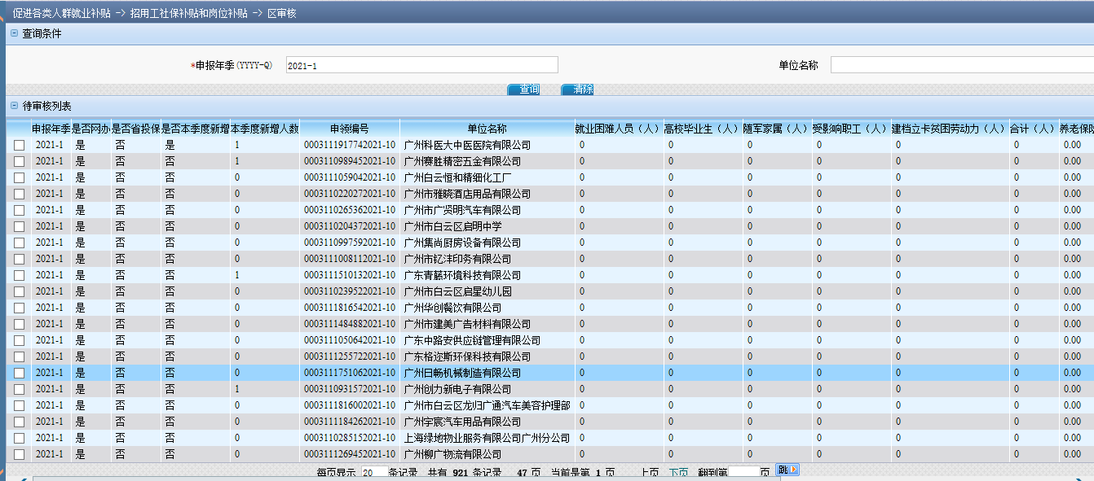

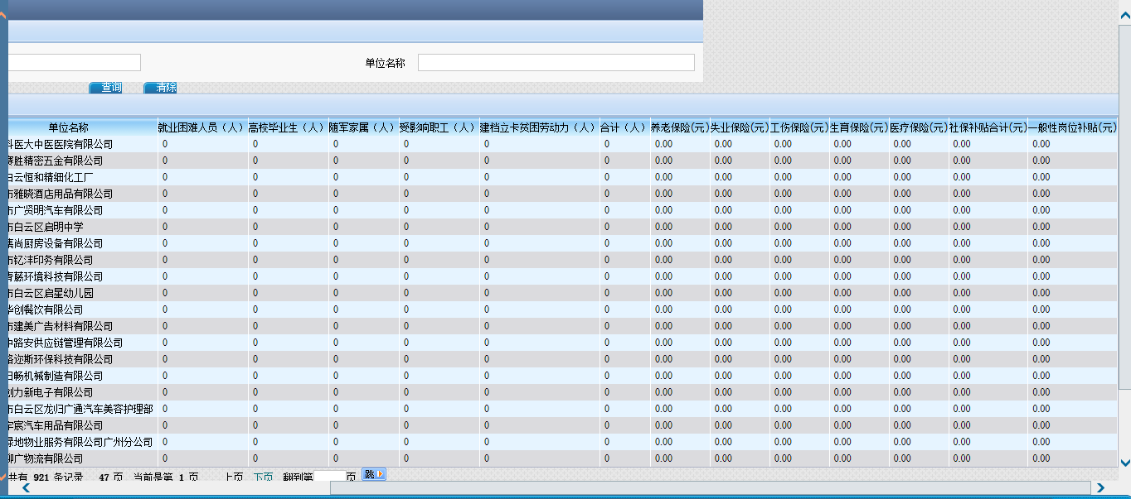

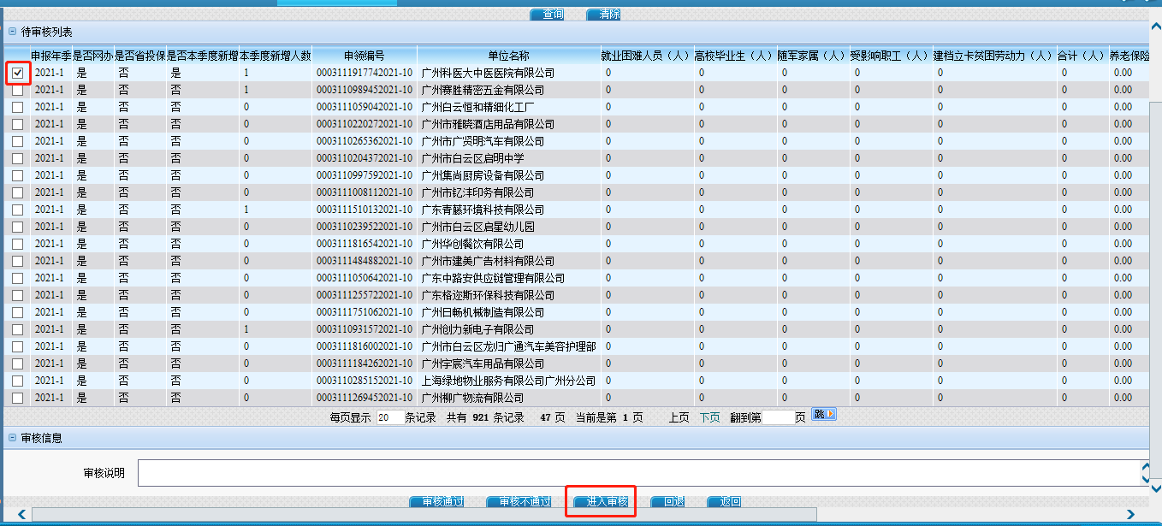

选择公司，点击进入审核，跳转页面(第二个页面)

# 2.公司详细信息

url: /api/vi/companyinfo get 请求



|  |  |  |  |
| --- | --- | --- | --- |
| 请求参数 | 数据类型 | 参数说明 | 备注 |
| apply_num | string | 申报编号 |  |

返回值：

|  |  |  |  |
| --- | --- | --- | --- |
| 返回json数据 | 数据类型 | 参数说明 | 备注 |
| code | int | 响应码 | 成功为0，失败为-1 |
| msg | string | 响应消息 |  |
| data | object | 公司详细信息 |  |
| -data | list | 公司详细信息字段列表 |  |

例:

Request url:

<http://localhost:5000/api/v1/companyInfo?apply_num=2>

展示单位信息

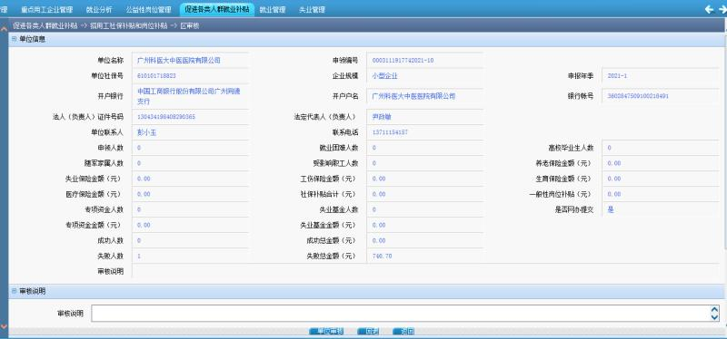

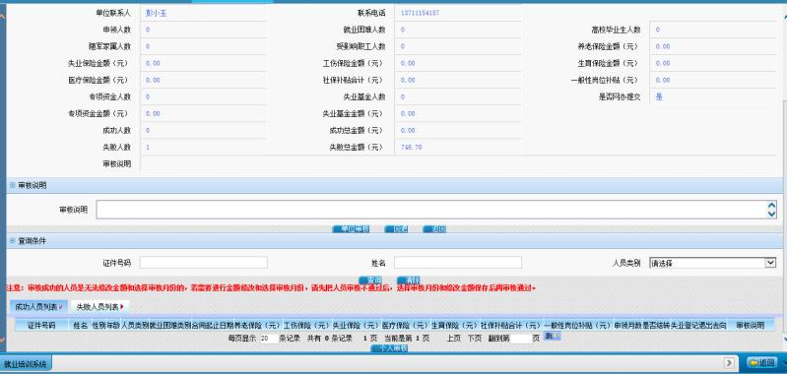

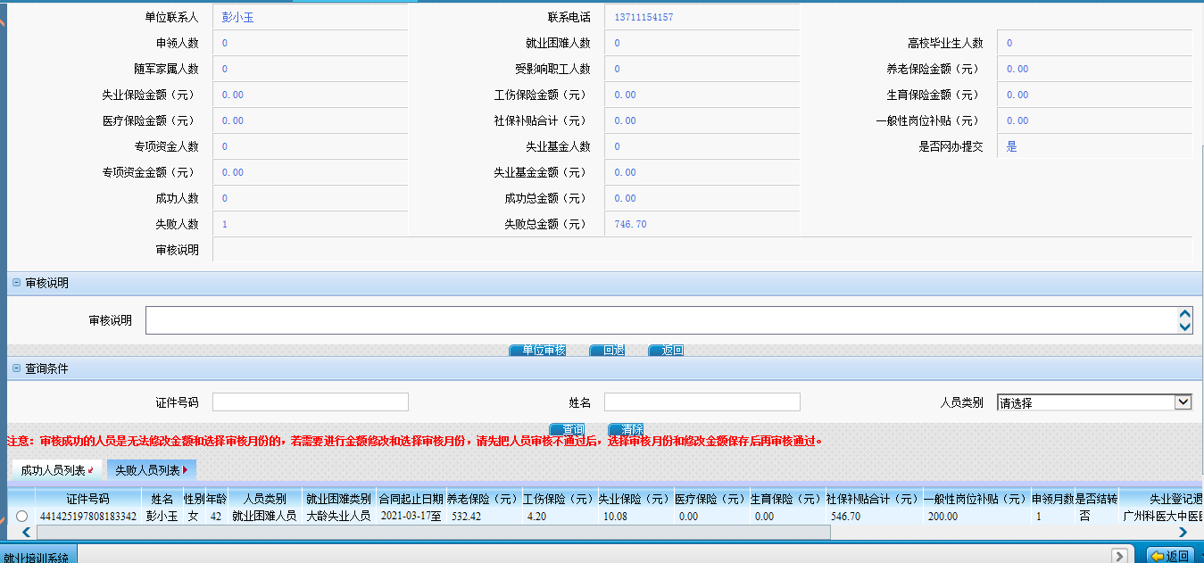

# 3.人员列表请求

url: /api/v1/approvedList post 请求

|  |  |  |  |
| --- | --- | --- | --- |
| 请求参数 | 数据类型 | 参数说明 | 备注 |
| apply_num | string | 申领编号 |  |
| list_type | string | 列表类型 | 1为成功列表，0为失败列表，2为待审核列表 |
| page | Object | 页面显示参数 |  |
| -pageNum | int | 页码 | 默认是1 |
| -pageSize | int | 页面显示个数 | 默认是10 |

返回值：

|  |  |  |  |
| --- | --- | --- | --- |
| 返回json数据 | 数据类型 | 参数说明 | 备注 |
| code | int | 响应码 | 成功为0，失败为-1 |
| msg | string | 响应消息 |  |
| data | object | 人员列表信息 |  |
| -data | list | 人员列表 |  |
| page | Object | 页面显示参数 |  |
| -pageNum | int | 页码 |  |
| -pageSize | int | 页面显示个数 |  |
| -total | int | 总数 |  |

例:

Request url:

<http://localhost:5000/api/v1/approvedList>

Query String Parameters:

{"apply_num":"1","list_type":"2","page": {"pageNum": 1,"pageSize": 2}, "token": "null"}



人员信息具体

|  |  |  |  |  |
| --- | --- | --- | --- | --- |
| person_list(人员信息) | | | | |
| **字段名** | **字段类型** | **是否可为空** | **字段含义** | **备注** |
| id | int | 否 | id主键 | 自增 |
| p_robot_result | int | 否 | 机器人预审结果(0/1) | 结果为0，审核结果不通过，结果为1，审核结果通过 |
| p_explain | char(200) | 否 | 预审说明 | 预审结果不通过原因 |
| p_detail | char(1000) | 否 | 预审详情 | 预审结果详情(json结构) |
| p_medical_check | int | 否 | 医保查询状态 | 默认0未查询  1已查询 |
| p_medical_update | int | 否 | 医保查询更新 | 默认0未更新  1已更新 |
| p_person_result | int | 是 | 人工审核结果 | 默认为空  0为不通过，  1为通过 |
| p_date | char(10) | 否 | 审核时间 | 默认为空 |
| p_identify_person | char(10) | 否 | 审核人 | 默认为空 |
| p_identify_comment | char(1000) | 是 | 审核人说明 | 默认为空 |
| p_c_apply_num | char(25) | 否 | 申领编号 | 关联公司的申领编号（一对多） |
| p_list_place | char(10) | 否 | 人员所在列表 |  |
| p_ID | char(18) | 否 | 证件号码 |  |
| p_name | char(10) | 否 | 名字 |  |
| p_sex | char(2) | 否 | 性别 |  |
| p_age | int | 否 | 年龄 |  |
| p_type | char(10) | 否 | 人员类型 |  |
| p_hard_type | char(10) | 否 | 就业困难类别 |  |
| p_contract_start_date | char(10) | 否 | 合同起始日期 |  |
| p_contract_end_date | char(10) | 否 | 合同结束日期 |  |
| p_old_insur | float | 是 | 养老保险 |  |
| p_injury_insur | float | 是 | 工伤保险 |  |
| p_unemploy_insur | float | 是 | 失业保险 |  |
| p_medical_insur | float | 是 | 医疗保险 |  |
| p_birth_insur | float | 是 | 生育保险 |  |
| p_society_total | float | 是 | 社保补贴合计 |  |
| p_normal_fund | float | 是 | 一般性岗位补贴 |  |
| p_apply_month | int | 是 | 申领月数 |  |
| p_iscarry | char(1) | 否 | 是否转结 |  |
| p_unemploy_register | char(100) | 否 | 失业登记退出去向 |  |
| p_verify_explain | char(100) | 否 | 审核说明 |  |
| p_pass_num | char(30) | 是 | 通行证号码 |  |
| p_social_num | char(30) | 是 | 个人社保号 |  |
| p_disabled_num | char(30) | 是 | 残疾人证书号码 |  |
| p_isgraduate | char(2) | 是 | 是否毕业2年内 |  |
| p_graduate_type | char(20) | 是 | 毕业生类别 |  |
| p_graduate_school | char(20) | 是 | 毕业院校 |  |
| p_graduate_date | char(15) | 是 | 毕业时间 |  |
| p_pass_date | char(15) | 是 | 考核合格时间 |  |
| p_isprovince | char(15) | 否 | 是否省投保 |  |
| p_help_type | char(10) | 是 | 资助类型 |  |
| p_reamark | char(1000) | 否 | 备注 |  |
| p_new_comment | char(1000) | 是 | 新增审核说明 |  |
| p_identify_person | char(10) |  | 经办人 |  |
| p_identify_date | char(15) |  | 经办日期 |  |
| p_local_area | char(30) |  | 经办机构 |  |

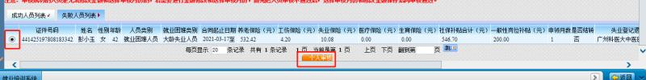

选择招用工，点击个人审核，跳转页面(第三个页面)

# 4.人员详细信息

url: / api/v1/personInfo get请求

|  |  |  |  |
| --- | --- | --- | --- |
| 请求参数 | 数据类型 | 参数说明 | 备注 |
| apply_num | string | 申报编号 |  |
| id | string | 人员身份证id |  |
| now_list | int | 人员所在列表 | 0 表示失败  1 表示成功  2 表示预审 |

返回值：

|  |  |  |  |
| --- | --- | --- | --- |
| 返回json数据 | 数据类型 | 参数说明 | 备注 |
| code | int | 响应码 | 成功为0，失败为-1 |
| msg | string | 响应消息 |  |
| data | object | 公司详细信息 |  |
| ID_list | list | 对应所在列表的所有人员ID |  |
| unemploy_start | string | 失业开始日期 |  |
| unemploy_end | string | 失业结束日期 |  |
| hard_identify_date | string | 困难认定日期 |  |
| start_contract_date | string | 合同开始日期 |  |
| end_contract_date | string | 合同结束日期 |  |
| contract_register_date | string | 合同登记日期 |  |
| -companyInfoData | list | 公司详细信息字段列表 |  |
| -personInfoData | list | 人员详细信息字段列表 |  |
| -detailPayInfoData | list | 具体月份补贴金额字段列表 |  |
| -unemployInfoData | list | 失业登记信息字段列表 |  |
| -hardIdentifyInfoData | list | 困难认定信息字段列表 |  |
| -recordInfoData | list | 就业登记信息字段列表 |  |
| -socialPayInfoData | list | 社保缴纳信息字段列表 |  |
| -businessInfoData | list | 商事信息字段列表 |  |
| -CompanyPreditResult | dict | 企业信息预审结果 |  |
| -PersonPreditResult | dict | 人员信息预审结果 |  |

例:

Request url:

<http://localhost:5000/api/v1/personInfo?apply_num=1&&id=3>

{‘CompanyPreditResult’:{‘robot_result’:0,’robot_detail’:{

‘通过原因’:[‘企业地址不在广州市’,],

‘不通过原因’:[‘企业法人与查询结果一致’,]

}},

‘PersonPreditResult’:{‘robot_result’:0,’robot_detail’:{

‘通过原因’:[‘企业地址不在广州市’,],

‘不通过原因’:[‘企业法人与查询结果一致’,]

}}}

|  |  |  |  |  |
| --- | --- | --- | --- | --- |
| person_list(人员信息列表) | | | | |
| **字段名** | **字段类型** | **是否可为空** | **字段含义** | **备注** |
| id | int | 否 | id主键 | 自增 |
| p_robot_result | int | 否 | 机器人预审结果(0/1) | 结果为0，审核结果不通过，结果为1，审核结果通过 |
| p_explain | char(200) | 否 | 预审说明 | 预审结果不通过原因 |
| p_detail | char(1000) | 否 | 预审详情 | 预审结果详情(json结构) |
| p_medical_check | int | 否 | 医保查询状态 | 默认0未查询  1已查询 |
| p_medical_update | int | 否 | 医保查询更新 | 默认0未更新  1已更新 |
| p_person_result | int | 是 | 人工审核结果 | 默认为空  0为不通过，  1为通过 |
| p_date | char(10) | 否 | 审核时间 | 默认为空 |
| p_identify_person | char(10) | 否 | 审核人 | 默认为空 |
| p_identify_comment | char(1000) | 是 | 审核人说明 | 默认为空 |
| p_c_apply_num | char(25) | 否 | 申领编号 | 关联公司的申领编号（一对多） |
| p_list_place | char(10) | 否 | 人员所在列表 | 1 |
| p_ID_type | char(20) | 否 | 证件类型 | 2 |
| p_ID | char(18) | 否 | 证件号码 | 1 |
| p_name | char(10) | 否 | 名字 | 1 |
| p_sex | char(2) | 否 | 性别 | 1 |
| p_age | int | 否 | 年龄 | 1 |
| p_type | char(10) | 否 | 人员类型 | 1 |
| p_hard_type | char(10) | 否 | 就业困难类别 | 1 |
| p_contract_start_date | char(10) | 否 | 合同起始日期 | 2 |
| p_contract_end_date | char(10) | 否 | 合同结束日期 | 2 |
| p_old_insur | float | 是 | 养老保险 | 1 |
| p_injury_insur | float | 是 | 工伤保险 | 1 |
| p_unemploy_insur | float | 是 | 失业保险 | 1 |
| p_medical_insur | float | 是 | 医疗保险 | 1 |
| p_birth_insur | float | 是 | 生育保险 | 1 |
| p_society_total | float | 是 | 社保补贴合计 | 1 |
| p_normal_fund | float | 是 | 一般性岗位补贴 | 1 |
| p_apply_month | int | 是 | 申领月数 | 1 |
| p_iscarry | char(1) | 否 | 是否转结 | 1 |
| p_unemploy_register | char(100) | 否 | 失业登记退出去向 | 1 |
| p_verify_explain | char(100) | 否 | 审核说明 | 1 |
| p_pass_num | char(30) | 是 | 通行证号码 | 2 |
| p_social_num | char(30) | 是 | 个人社保号 | 2 |
| p_disabled_num | char(30) | 是 | 残疾人证书号码 | 2 |
| p_isgraduate | char(2) | 是 | 是否毕业2年内 | 2 |
| p_graduate_type | char(20) | 是 | 毕业生类别 | 2 |
| p_graduate_school | char(20) | 是 | 毕业院校 | 2 |
| p_graduate_date | char(15) | 是 | 毕业时间 | 2 |
| p_pass_date | char(15) | 是 | 考核合格时间 | 2 |
| p_isprovince | char(15) | 否 | 是否省投保 | 2 |
| p_help_type | char(10) | 是 | 资助类型 | 2 |
| p_reamark | char(1000) | 否 | 备注 | 2 |
| p_new_comment | char(1000) | 是 | 新增审核说明 |  |
| p_identify_person | char(10) |  | 经办人 |  |
| p_identify_date | char(15) |  | 经办日期 |  |
| p_local_area | char(30) |  | 经办机构 |  |

|  |  |  |  |  |
| --- | --- | --- | --- | --- |
| detail_pay_info(具体月份补贴金额信息) | | | | |
| **字段名** | **字段类型** | **是否可为空** | **字段含义** | **备注** |
| id | int | 否 | 主键自增 |  |
| d_ID | char(18) | 否 | 证件号码 | 关联人员列表的证件号码 |
| d_pay_month | char(10) | 否 | 投保日期 |  |
| d_old_insur | float | 是 | 养老保险 |  |
| d_injury_insur | float | 是 | 工伤保险 |  |
| d_unemploy_insur | float | 是 | 失业保险 |  |
| d_birth_insur | float | 是 | 生育保险 |  |
| d_medical_insur | float | 是 | 医疗保险 |  |
| d_normal_fund | float | 是 | 一般性岗位补贴 |  |

人员信息

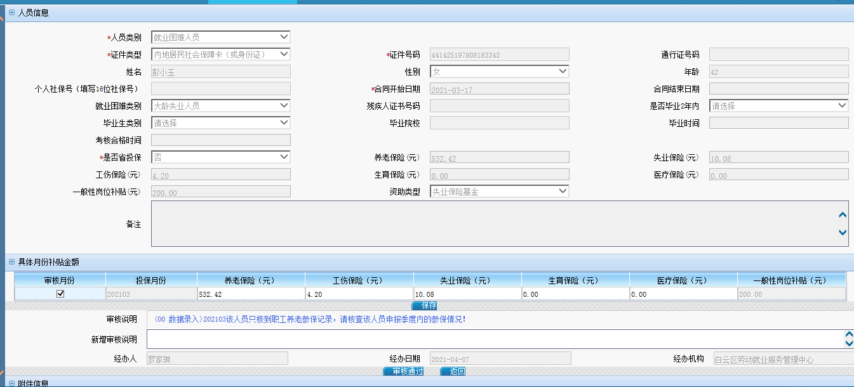

失业登记信息

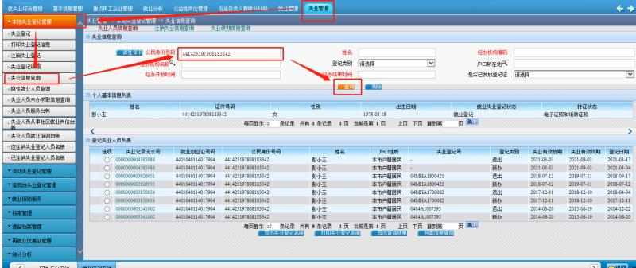

困难认定时间

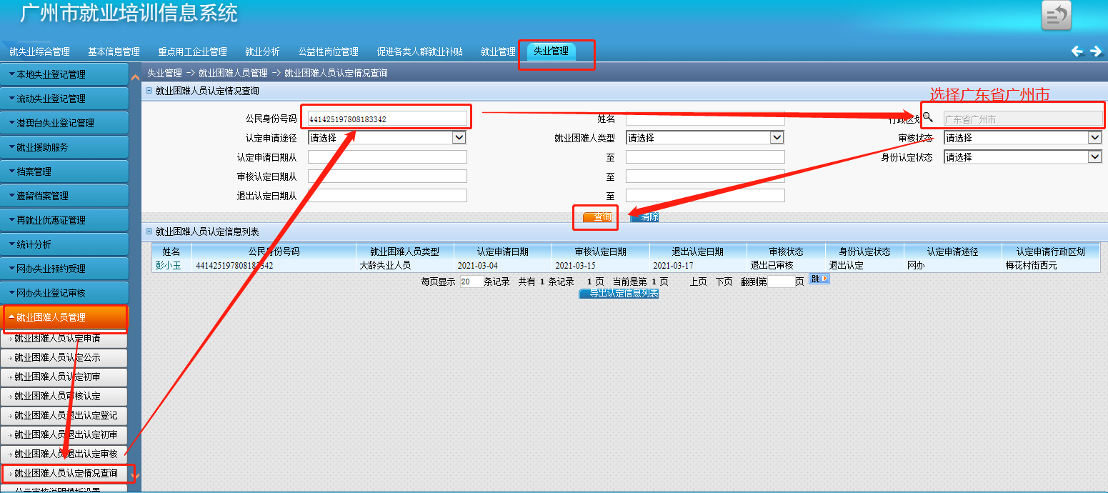

就业登记信息

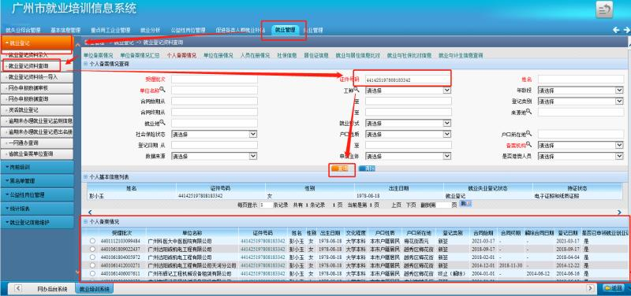

社保缴纳情况

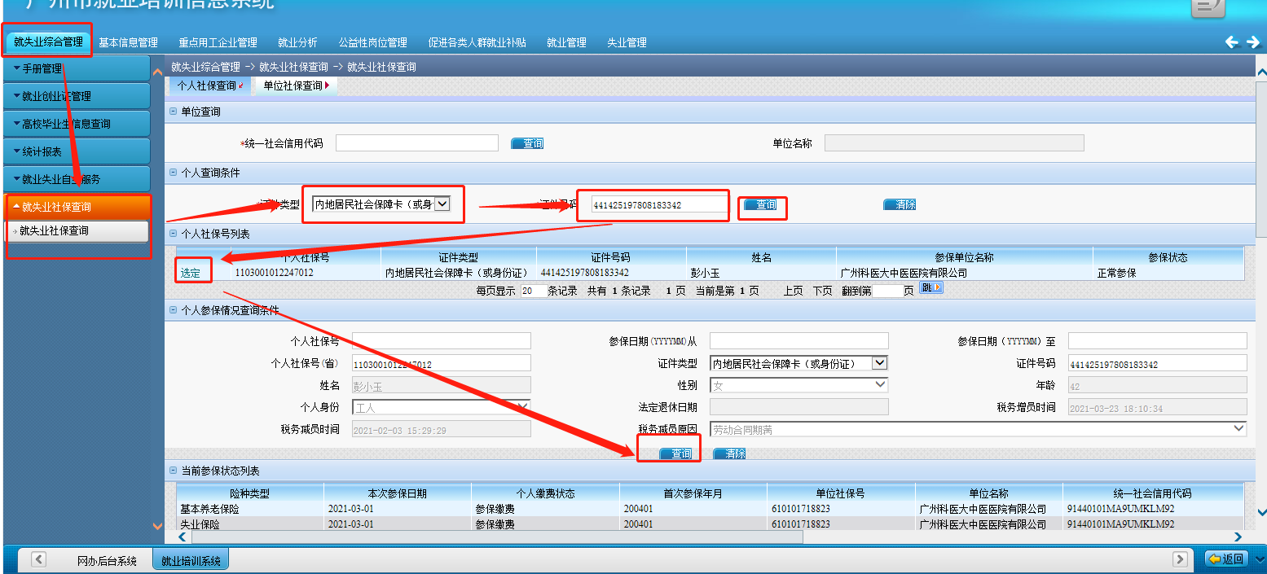

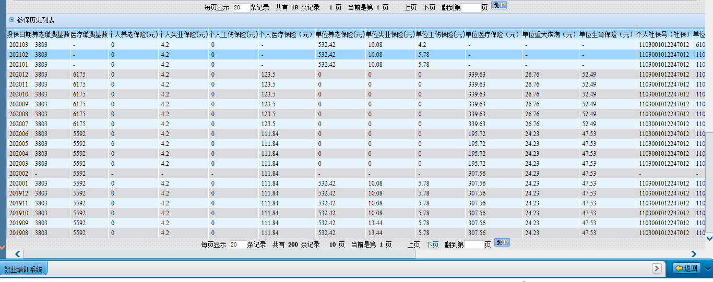

|  |  |  |  |  |
| --- | --- | --- | --- | --- |
| unemploy_info(失业人员信息查询) | | | | |
| **字段名** | **字段类型** | **是否可为空** | **字段含义** | **备注** |
| id | int | 否 | 主键自增 |  |
| e_serial_num | char(30) | 否 | 失业记录流水号 |  |
| e_employ_num | char(25) | 否 | 就业创业证号码 |  |
| e_ID | char(18) | 否 | 公民身份证号码 |  |
| e_name | char(8) | 否 | 姓名 |  |
| e_population | char(10) | 否 | 户口性质 |  |
| e_register_num | char(20) | 否 | 失业登记号 |  |
| e_register_type | char(5) | 否 | 登记类别 |  |
| e_start_date | char(10) | 否 | 失业有效始期 |  |
| e_end_date | char(10) | 否 | 失业有效终期 |  |
| e_register_date | char(10) | 否 | 登记日期 |  |

|  |  |  |  |  |
| --- | --- | --- | --- | --- |
| hard_identify_info(就业困难人员信息) | | | | |
| **字段名** | **字段类型** | **是否可为空** | **字段含义** | **备注** |
| id | int | 否 | 数据编号 | 自增 |
| h_name | char(8) | 否 | 姓名 |  |
| h_ID | char(18) | 否 | 公民身份号码 |  |
| h_employ_type | char(20) | 否 | 就业困难人员类型 |  |
| h_apply_date | char(10) | 否 | 认定申请日期 |  |
| h_identify_date | char(20) | 否 | 审核认定日期 |  |
| h_exit_date | char(10) | 否 | 退出认定日期 |  |
| h_state | char(10) | 否 | 审核状态 |  |
| h_ID_state | char(10) | 否 | 身份认定状态 |  |
| h_identify_way | char(5) | 否 | 认定申请途径 |  |
| h_apply_location | char(20) | 否 | 认定申请行政区划 |  |
| h_p_ID |  |  | 关联人员信息的证件号码 |  |

|  |  |  |  |  |
| --- | --- | --- | --- | --- |
| record_info(个人备案信息) | | | | |
| **字段名** | **字段类型** | **是否可为空** | **字段含义** | **备注** |
| id | int | 否 | 数据编号 | 自增 |
| r_accept_batch | char(25) | 否 | 受理批次 |  |
| r_company_name | char(30) | 否 | 单位名称 |  |
| r_ID | char(18) | 否 | 公民身份号码 |  |
| r_name | char(8) | 否 | 姓名 |  |
| r_sex | char(2) | 否 | 性别 |  |
| r_birth | char(10) | 否 | 出生日期 |  |
| r_degree | char(10) | 否 | 文化程度 |  |
| r_ population | char(15) | 否 | 户口性质 |  |
| r_location | char(10) | 否 | 户口所在地 |  |
| r_register_type | char(10) | 否 | 登记类别 |  |
| r_contract_start_date | char(10) | 否 | 合同始期 |  |
| r_contract_end_date | char(10) | 否 | 合同终期 |  |
| r_relieve_date | char(10) | 是 | 解除合同日期 |  |
| r_register_date | char(10) | 否 | 登记日期 |  |
| r_isapply | char(2) | 否 | 是否已申领就业创业证 |  |
| r_date_source | char(5) | 否 | 数据来源 |  |

|  |  |  |  |  |
| --- | --- | --- | --- | --- |
| social_pay_info(社保缴纳信息) | | | | |
| **字段名** | **字段类型** | **是否可为空** | **字段含义** | **备注** |
| id | int | 否 | 数据编号 | 自增 |
| s_ID | char(18) | 否 | 证件号码 |  |
| s_pay_date | char(6) | 否 | 投保日期 |  |
| s_old_base | int | 否 | 养老缴费基数 |  |
| s_medical_base | int | 是 | 医疗缴费基数 |  |
| s_old_insur | float | 否 | 个人养老保险 |  |
| s_unemploy_insur | float | 否 | 个人失业保险 |  |
| s_injury_insur | float | 否 | 个人工伤保险 |  |
| s_medical_insur | float | 否 | 个人医疗保险 |  |
| s_c_old_insur | float | 否 | 单位养老保险 |  |
| s_c_unemploy_insur | float | 否 | 单位失业保险 |  |
| s_c_injury_insur | float | 否 | 单位工伤保险 |  |
| s_c_medical_insur | float | 否 | 单位医疗保险 |  |
| s_c_disease_insur | float | 否 | 单位重大疾病保险 |  |
| s_c_birth_insur | float | 否 | 单位生育保险 |  |
| s_social_num | char(30) | 否 | 个人社保号(社保) |  |
| s_social_c_num | char(30) | 否 | 单位社保号(社保) |  |
| s_social_c_name | char(30) | 否 | 单位名称(社保) |  |
| s_social_credit_num | char(30) | 否 | 社会统一信用代码(社保) |  |
| s_medical_num | char(30) | 否 | 个人社保号(医保) |  |
| s_medical_c_num | char(30) | 否 | 单位社保号(医保) |  |
| s_medical_c_name | char(30) | 否 | 单位名称(医保) |  |
| s_medical_credit_num | char(30) | 否 | 社会统一信用代码(医保) |  |

|  |  |  |  |  |
| --- | --- | --- | --- | --- |
| business_info(商事信息) | | | | |
| **字段名** | **字段类型** | **是否可为空** | **字段含义** | **备注** |
| id | int | 否 | 数据编号 | 自增 |
| b_register_num | char(30) | 否 | 商事注册号 |  |
| b_credit_num | char(30) | 否 | 统一社会信用代码 |  |
| b_company | char(30) | 否 | 单位名称 |  |
| b_charge_name | char(10) | 否 | 法定代表人 |  |
| b_charge_ID | char(18) | 否 | 法人证件号码 | 关联人员信息的证件号码 |
| b_main_type | char(30) | 是 | 商事主体类型 |  |
| b_pro_type | char(30) | 是 | 主营项目类别 |  |
| b_date | char(15) | 是 | 成立时间 |  |
| b_state | char(10) | 否 | 状态 |  |

# 5.提交人员审核结果请求

url: /api/v1/approvedPerson post 请求

|  |  |  |  |
| --- | --- | --- | --- |
| 请求参数 | 数据类型 | 参数说明 | 备注 |
| apply_num | string | 申领编号 |  |
| id | string | 人员id |  |
| content | Object | 审批结果 |  |
| - approval_result | int | 审批结果 | 1为成功，0为失败 |
| - approval_person | string | 审批经办人 |  |
| -approval_comment | string | 审批详情 |  |
| - approval_time | datetime | 审批时间 | xxxx-xx-xx |

返回值：

|  |  |  |  |
| --- | --- | --- | --- |
| 返回json数据 | 数据类型 | 参数说明 | 备注 |
| code | int | 响应码 | 成功为0，失败为-1 |
| msg | string | 响应消息 |  |
| data | string |  | 默认为None |

例:

Request url:

<http://localhost:5000/api/v1/approvedPerson>

Query String Parameters:

{"apply_num":"0003030910862021-10","id":"440103197201050927","content":{"approval_result":1,"approval_person": "w","approval_comment": "审核通过","approval_area": "白云区","approval_time": "2021-04-16"}, "token": "null"}

# 6.提交公司审核结果请求

url: /api/v1/approvedCompany post 请求

|  |  |  |  |
| --- | --- | --- | --- |
| 请求参数 | 数据类型 | 参数说明 | 备注 |
| apply_num | list | 申领编号列表 |  |
| content | Object | 审批结果 |  |
| - approval_result | int | 审批结果 | 1为成功，0为失败 |
| - approval_person | string | 审批经办人 |  |
| -approval_comment | string | 审批详情 |  |

返回值：

|  |  |  |  |
| --- | --- | --- | --- |
| 返回json数据 | 数据类型 | 参数说明 | 备注 |
| code | int | 响应码 | 成功为0，失败为-1 |
| msg | string | 响应消息 |  |
| data | string |  | 默认为None |

例:

Request url:

http://localhost:5000/api/v1/approvedCompany

Query String Parameters:

{"apply_num":["0003030910862021-10","1"],"content":{"approval_result":true,"approval_person": "w","approval_comment": "审核通过"}, "token": "null"}

# 7.提交审批人申领金额修改信息请求

url: /api/v1/approvedPersonInfo post 请求

|  |  |  |  |
| --- | --- | --- | --- |
| 请求参数 | 数据类型 | 参数说明 | 备注 |
| apply_num | string | 申领编号 |  |
| id | string | 人员id |  |
| content | list | 申领金额信息 | 部分有多条 |
| - pay_month | string | 投保月份 | xxxxxx(例：202101) |
| - old_insur | float | 养老保险 |  |
| - injury_insur | float | 工伤保险 |  |
| - unemploy_insur | float | 失业保险 |  |
| - birth_insur | float | 生育保险 |  |
| - medical_insur | float | 医疗保险 |  |
| - normal_fund | float | 一般性岗位补贴 |  |

返回值：

|  |  |  |  |
| --- | --- | --- | --- |
| 返回json数据 | 数据类型 | 参数说明 | 备注 |
| code | int | 响应码 | 成功为0，失败为-1 |
| msg | string | 响应消息 |  |
| data | string |  | 默认为None |

例:

Request url:

<http://localhost:5000/api/v1/approvedPersonInfo>

Query String Parameters:

{"apply_num":"0003111658962021-10","id":"440902199709133244","content":[{"pay_month":"202101","old_insur":532.00,"injury_insur":3.8,"unemploy_insur":12.16,"birth_insur":0,"medical_insur":0,"normal_fund":200},{"pay_month":"202102","old_insur":532.00,"injury_insur":3.8,"unemploy_insur":12.16,"birth_insur":0,"medical_insur":0,"normal_fund":200},{"pay_month":"202103","old_insur":532.00,"injury_insur":3.8,"unemploy_insur":12.16,"birth_insur":0,"medical_insur":0,"normal_fund": 200}], "token": "null"}

# 8.人员审核记录

url: /api/vi/checkRecord get 请求

|  |  |  |  |
| --- | --- | --- | --- |
| 请求参数 | 数据类型 | 参数说明 | 备注 |
| id | string | 人员ID |  |

返回值：

|  |  |  |  |
| --- | --- | --- | --- |
| 返回json数据 | 数据类型 | 参数说明 | 备注 |
| code | int | 响应码 | 成功为0，失败为-1 |
| msg | string | 响应消息 |  |
| data | object | 公司详细信息 |  |
| -data | list | 审核记录列表 |  |

例:

Request url:

<http://localhost:5000/api/v1/checkRecord?id=440111196707190017>

|  |  |  |  |  |
| --- | --- | --- | --- | --- |
| update_record_info(修改记录信息) | | | | |
| **字段名** | **字段类型** | **是否可为空** | **字段含义** | **备注** |
| id | int | 否 | id主键 | 自增 |
| u_ID | char(18) | 否 | 证件号码 | 关联修改记录对应的企业人员 |
| u_result | boolean | 是 | 人工审核结果 | 0为不通过，  1为通过 |
| u_new_comment | char(1000) | 是 | 新增审核说明 |  |
| u_name | char(10) | 是 | 修改信息的审核人名称 |  |
| u_update_date | timesmap | 否 | 修改时间 | 自动创建 |

# 9.企业回填回退记录

url: /api/vi/BackRecord get 请求

|  |  |  |  |
| --- | --- | --- | --- |
| 请求参数 | 数据类型 | 参数说明 | 备注 |
| page | Object | 页面显示参数 |  |
| -pageNum | int | 页码 | 默认是1 |
| -pageSize | int | 页面显示个数 | 默认是10 |

返回值：

|  |  |  |  |
| --- | --- | --- | --- |
| 返回json数据 | 数据类型 | 参数说明 | 备注 |
| code | int | 响应码 | 成功为0，失败为-1 |
| msg | string | 响应消息 |  |
| data | object | 回填回退记录信息 |  |
| data | list | 回填回退记录 |  |
| page | Object | 页面显示参数 |  |
| -pageNum | int | 页码 |  |
| -pageSize | int | 页面显示个数 |  |
| -total | int | 总数 |  |

例子

{‘br_apply_seson’:’2021-1’,’br_apply_num’:’12313212202-10’,’br_company’:’企业名字’,’br_fill_back’:1,’br_state’:’等待’,…,’page’:{‘pageNum’:1,’pageSize’:20,’total’:100}}

# 10.企业回退

/api/v1/companyRollback get请求

|  |  |  |  |
| --- | --- | --- | --- |
| 请求参数 | 数据类型 | 参数说明 | 备注 |
| apply_num | string | 申领编号 |  |
| approval_name | string | 审核人 |  |

返回值：

|  |  |  |  |
| --- | --- | --- | --- |
| 返回json数据 | 数据类型 | 参数说明 | 备注 |
| code | int | 响应码 | 成功为0，失败为-1 |
| msg | string | 响应消息 |  |

# 11.导出表格

/api/v1/approval_download get请求

|  |  |  |  |
| --- | --- | --- | --- |
| 请求参数 | 数据类型 | 参数说明 | 备注 |
| apply_season | string | 申报年季 |  |
| identify_person | string | 审核人 |  |
| start_date | string | 开始日期 | 比如2021-1-1 |
| end_date | string | 结束日期 | 比如 2021-2-2 |

|  |  |  |  |
| --- | --- | --- | --- |
| 返回json数据 | 数据类型 | 参数说明 | 备注 |
| code | int | 响应码 | 成功为0，失败为-1 |
| msg | string | 响应消息 |  |

# 12.保存客户修改的人员信息

/api/v1/save_hard_personinfo post请求

|  |  |  |  |
| --- | --- | --- | --- |
| 请求参数 | 数据类型 | 参数说明 | 备注 |
| apply_num | string | 申领编号 |  |
| Person_ID | string | 人员证件号码 |  |
| start_unemploy_date | string | 失业始期 |  |
| end_unemploy_date | string | 失业终期 | 比如 2021-2-2 |
| hard_identify_date | string | 就业困难认定日期 |  |
| start_contract_date | string | 合同开始日期 |  |
| end_contract_date | string | 合同结束日期 |  |
| contract_register_date | string | 合同登记日期 |  |

|  |  |  |  |
| --- | --- | --- | --- |
| 返回json数据 | 数据类型 | 参数说明 | 备注 |
| code | int | 响应码 | 成功为0，失败为-1 |
| msg | string | 响应消息 |  |

# 13.导出任务报表

/api/v1/export_task get请求

没有请求参数

# 14.展示企业具体回填人员记录

跳转路径：<http://192.168.210.9/sdEmployment/againFetching>

/api/v1/ show_back_Person get请求

|  |  |  |  |
| --- | --- | --- | --- |
| 请求参数 | 数据类型 | 参数说明 | 备注 |
| cid | int | 企业 |  |
| apply_num | string | 申领编号 |  |
| br_fill_back | int | 操作 | 0 误操作  1 回填  2 回退 |
| br_state | string | 状态 | 等待  成功  失败 |

|  |  |  |  |
| --- | --- | --- | --- |
| 返回json数据 | 数据类型 | 参数说明 | 备注 |
| code | int | 响应码 | 成功为0，失败为-1 |
| msg | string | 响应消息 |  |
| data | json | 个人回填数据 |  |
| page | json | 页数 |  |

|  |  |  |  |  |
| --- | --- | --- | --- | --- |
| back_record_info(回填回退记录信息) | | | | |
| **字段名** | **字段类型** | **是否可为空** | **字段含义** | **备注** |
| id | int | 否 | id主键 | 自增 |
| br_person_ID | varchar(18) | 否 | 人员证件号码 |  |
| br_person_name | varchar(35) | 否 | 人员名字 |  |
| br_fill_back | int | 否 | 企业回填还是回退 | 0 无操作  1 回填  2 回退 |
| br_ state | varchar(2) | 否 | 企业或人员回填状态 | 等待  成功  失败 |
| br_detail | varchar(50) | 是 | 操作详情 | 默认为空，解释操作失败原因 |
| br_update_date | datetime | 否 | 更新时间 |  |

# 15.数据监控所有项目

/api/v1/ data_controller post请求

|  |  |  |  |
| --- | --- | --- | --- |
| 请求参数 | 数据类型 | 参数说明 | 备注 |
| pro_num | string | 项目编号 | “1001”->招用工补贴  “1002”->毕业生补贴  “1003”->灵活就业补贴  “1004”->创业带动就业补贴  “1005”->一次性创业资助 |
| apply_season | string | 申报年季 |  |

|  |  |  |  |
| --- | --- | --- | --- |
| 返回json数据 | 数据类型 | 参数说明 | 备注 |
| code | int | 响应码 | 成功为0，失败为-1 |
| msg | string | 响应消息 |  |
| data | json |  |  |

{

"project_name":"招用工补贴",

"project_ID":"1001", # 项目编号

“apply_num”:”2021-2”, # 申报年季

"total":3213, # 总数

"caughtCount":1620, # 已抓取数量

"preditCount":2100, # 需要抓取的数量

"auditableCount":500, # 可以审核的数量

"dis_auditCount":2500 # 不可审核的数据量

}

**注意：**

**创业带动就业补贴和一次性创业资助的申报年季为双月，**

**202102，202104，202106，202108，202110，202112**

**其他项目的申报年季为**

**2021-1,2021-2,2021-3,2021-4**

# 16.自动审核企业续期申报人员

使用websocket

事件名: toAutoIdentifyPerson

websocket连接路径: ws://127.0.0.1:5000/api/v1/ toAutoIdentifyPerson

/** 注释 /api/v1/toAutoIdentifyPerson get请求*/

|  |  |  |  |
| --- | --- | --- | --- |
| 请求参数 | 数据类型 | 参数说明 | 备注 |
| apply_num | string | 企业申领编号 |  |
| identify_person | string | 审核人员名字 |  |

**调用前端事件 identifyProcess**

**参数：**

**{**

**“num”:1,**

**“total”:576**

**}**

# 17.添加【回退到待报批人员】记录

**/api/v1/addPendingBackPersonRecord post请求**

|  |  |  |  |
| --- | --- | --- | --- |
| 请求参数 | 数据类型 | 参数说明 | 备注 |
| apply_num | string | 企业申领编号 |  |
| identify_person | string | 审核人 |  |

|  |  |  |  |
| --- | --- | --- | --- |
| 返回json数据 | 数据类型 | 参数说明 | 备注 |
| code | int | 响应码 | 成功为0，失败为-1 |
| msg | string | 响应消息 |  |

# 18.展示【回退到待报批人员】记录

**/api/v1/showPendingBackPersonRecord post请求**

|  |  |  |  |
| --- | --- | --- | --- |
| 请求参数 | 数据类型 | 参数说明 | 备注 |
| apply_num | string | 企业申领编号 |  |
| company_name | string | 企业名称 |  |
| page | Object | 页面显示参数 |  |
| -pageNum | int | 页码 | 默认是1 |
| -pageSize | int | 页面显示个数 | 默认是10 |

|  |  |  |  |
| --- | --- | --- | --- |
| 返回json数据 | 数据类型 | 参数说明 | 备注 |
| code | int | 响应码 | 成功为0，失败为-1 |
| msg | string | 响应消息 |  |
| data | json |  |  |

**apply_num（申领编号）**

**company_name（企业名称）**

**state（状态） 0为待回退，1为回退完成。**

**identify_person（审核人）**

**data = [**

**{“id”:1,”apply_num”:”0000000”,”company_name”:”xxx”,”state”:’xx’,”** **identify_person”:’admin’}**

**]**

# 19.回退到待报批

/api/v1/toBackPending post请求

|  |  |  |  |
| --- | --- | --- | --- |
| 请求参数 | 数据类型 | 参数说明 | 备注 |
| apply_num | string | 企业申领编号 |  |
| approval_name | string | 审批人 |  |
| approval_reason | string | 回退原因 |  |

|  |  |  |  |
| --- | --- | --- | --- |
| 返回json数据 | 数据类型 | 参数说明 | 备注 |
| code | int | 响应码 | 成功为0，失败为-1 |
| msg | string | 响应消息 |  |

# 20.重抓个人详情信息接口

/api/v1/addRecatchPersonPartDetail post请求

|  |  |  |  |
| --- | --- | --- | --- |
| 请求参数 | 数据类型 | 参数说明 | 备注 |
| card_ID | string | 证件号码 |  |
| info_ID | string | 重抓信息编号 |  |
| identify_person | string | 审核人名称 |  |

|  |  |  |  |
| --- | --- | --- | --- |
| 返回json数据 | 数据类型 | 参数说明 | 备注 |
| code | int | 响应码 | 成功为0，失败为-1 |
| msg | string | 响应消息 |  |

**信息编号参考如下：**

**学历信息 🡪 “101”**

**失业登记信息 🡪 “102”**

**就业困难认定信息 🡪 “103”**

**就业登记信息 🡪 “104”**

**社保缴纳信息 🡪 “105”**

**商事登记信息 🡪 “106”**

# 21.展示重抓个人详情信息

跳转路径：<http://192.168.210.9/sdEmployment/againPersonFetching>

/api/v1/showRecatchPersonPartDetail post请求

|  |  |  |  |
| --- | --- | --- | --- |
| 请求参数 | 数据类型 | 参数说明 | 备注 |
| card_ID | string | 证件号码 |  |
| info_ID | string | 重抓信息编号 |  |
| page | Object | 页面显示参数 |  |
| -pageNum | int | 页码 | 默认是1 |
| -pageSize | int | 页面显示个数 | 默认是10 |

|  |  |  |  |
| --- | --- | --- | --- |
| 返回json数据 | 数据类型 | 参数说明 | 备注 |
| code | int | 响应码 | 成功为0，失败为-1 |
| msg | string | 响应消息 |  |
| data | json |  |  |

**示例：**

**传入参数:**

**{“card_ID”:”xxxx”,”info_ID”:”xxx”,”page”:{“pageNum”:xxx,”pageSize”:xxx}}**

**返回参数：**

**{**

**“code”:0,**

**“msg”:””,**

**“data”:[**

**{**

**“id”:1,**

**“card_ID”:”xxxx”, // 证件号码**

**“info_ID”:”101”, // 数据编号**

**“state”:1, // 0为等待，1为成功，2为失败 // 状态**

**“identify_person”:”admin”, // 审核人**

**“create_time”:”2001-01-01 11:11:11”, // 创建时间**

**“update_time”: ”2001-01-01 11:11:11” // 更新时间**

**},**

**]**

**}**

# 22.计算三个列表人数数量

/api/v1/calPersonCount post请求

|  |  |  |  |
| --- | --- | --- | --- |
| 请求参数 | 数据类型 | 参数说明 | 备注 |
| apply_num | string | 申领编号 |  |

|  |  |  |  |
| --- | --- | --- | --- |
| 返回json数据 | 数据类型 | 参数说明 | 备注 |
| code | int | 响应码 | 成功为0，失败为-1 |
| msg | string | 响应消息 |  |
| data  --successListCount  --failListCount  --preditListCount | json | 成功人员列表人数  失败人员列表人数  预审列表人数 |  |

# 23.展示失败人员的所有审核说明

**/api/v1/showAllFailPersonComment post请求**

|  |  |  |  |
| --- | --- | --- | --- |
| 请求参数 | 数据类型 | 参数说明 | 备注 |
| apply_num | string | 申领编号 |  |

|  |  |  |  |
| --- | --- | --- | --- |
| 返回json数据 | 数据类型 | 参数说明 | 备注 |
| code | int | 响应码 | 成功为0，失败为-1 |
| msg | string | 响应消息 |  |
| data | json | 数据 |  |

{

    "code":0,

    "msg":"",

    "data":[

        {

            "name":"xxx",

            "card_num":"44444444444444444444",

            "identify_comment":"需要提交身份证"

        },

        {

            "name":"xxx",

            "card_num":"44444444444444444444",

            "identify_comment":"需要提交身份证"

        }

    ]

}

# 获取街道数据

/api/v1/getAllStreetName get请求

|  |  |  |  |
| --- | --- | --- | --- |
| 返回json数据 | 数据类型 | 参数说明 | 备注 |
| code | int | 响应码 | 成功为0，失败为-1 |
| msg | string | 响应消息 |  |
| data | json | 数据 |  |

**{**

**"code":0,**

**"msg":"",**

**data:["白云街","黄花街","登峰街",....""]**

**}**

# 上传表格文件

/api/v1/uploadDataExcel post请求

|  |  |  |  |
| --- | --- | --- | --- |
| 请求参数 | 数据类型 | 参数说明 | 备注 |
| dataType | int | 上传的数据类型 | 黑名单：0  可疑名单：1  补发：2 |
| dataExcel | file | 上传的文件对象 |  |

|  |  |  |  |
| --- | --- | --- | --- |
| 返回json数据 | 数据类型 | 参数说明 | 备注 |
| code | int | 响应码 | 成功为0，失败为-1 |
| msg | string | 响应消息 |  |
| data | json | 数据 |  |

# 下载模板表格

/api/v1/downloadTemplateExcel get请求

|  |  |  |  |
| --- | --- | --- | --- |
| 请求参数 | 数据类型 | 参数说明 | 备注 |
| dataType | int | 上传的数据类型 | 黑名单：0  可疑名单：1  补发：2 |

# 黑名单、可疑名单展示

**/api/v1/showBlackList post请求**

|  |  |  |  |
| --- | --- | --- | --- |
| 请求参数 | 数据类型 | 参数说明 | 备注 |
| dataType | int | 上传的数据类型 | 黑名单：0  可疑名单：1 |
| company_name | string | 企业名称 |  |
| social_num | string | 统一信用代码 |  |
| approval_name | string | 登录的用户名 |  |
| page | object |  |  |
| -pageNum | int | 页数 |  |
| -pageSize | int | 显示数据量 |  |
| -total | int | 总数 |  |

|  |  |  |  |
| --- | --- | --- | --- |
| 返回json数据 | 数据类型 | 参数说明 | 备注 |
| code | int | 响应码 | 成功为0，失败为-1 |
| msg | string | 响应消息 |  |
| data | json | 数据 |  |

请求示例：

{

    "code":0,

    "msg":"",

    "data":{

        "data":[

            {

                "id":1,

                "dtype":1,   // 黑名单or可疑名单，页面使用tab代替该字段展示

                "company_name":"xxxx",  // 企业名称

                "social_num":"xxxxxxx",  // 统一信用代码

                "season":"xxxxx",  // 录入原因

                "isOutResgiter":true,  // 是否退出登记

                "outRegisterDate":"2021-05-15",  // 退出登记时间

                "remark":"xxxx",  // 备注

                "create_time":"2021-05-15",  // 创建时间

                "update_time":"2021-05-15"  // 更新时间

            }

        ],

        "page":{

            "pageNum":1,

            "pageSize":10,

            "total":0

        }

    }

}

}

# 删除可疑名单、黑名单中的企业

**/api/v1/deleteBlackCompany post请求**

|  |  |  |  |
| --- | --- | --- | --- |
| 请求参数 | 数据类型 | 参数说明 | 备注 |
| dataType | int | 上传的数据类型 | 黑名单：0  可疑名单：1 |
| company_name | string | 企业名称 |  |
| social_num | string | 统一信用代码 |  |
| approval_name | string | 登录的用户名 |  |

|  |  |  |  |
| --- | --- | --- | --- |
| 返回json数据 | 数据类型 | 参数说明 | 备注 |
| code | int | 响应码 | 成功为0，失败为-1 |
| msg | string | 响应消息 |  |
| data | json | 数据 |  |

# 补发金额统计展示

/api/v1/showReissue post请求

|  |  |  |  |
| --- | --- | --- | --- |
| 请求参数 | 数据类型 | 参数说明 | 备注 |
| dataType | int | 上传的数据类型 | 黑名单：0  可疑名单：1  补发金额统计：2 |
| company_name | string | 企业名称 |  |
| card_num | string | 证件号码 |  |
| approval_name | string | 登录的用户名 |  |
| page | object |  |  |
| -pageNum | int | 页数 |  |
| -pageSize | int | 显示数据量 |  |
| -total | int | 总数 |  |

|  |  |  |  |
| --- | --- | --- | --- |
| 返回json数据 | 数据类型 | 参数说明 | 备注 |
| code | int | 响应码 | 成功为0，失败为-1 |
| msg | string | 响应消息 |  |
| data | json | 数据 |  |

{

    "code":0,

    "msg":"",

    "data":{

        "data":[

            {

                "id":1,

                "company_name":"xxxx",  // 企业名称

                "name":"xxxxxxx",  // 姓名

                "card_num":"xxxxx",  // 证件号码

                "total_fund":"",  // 总补贴金额

                "reissue_date":"",  // 补贴补发所属期

                "sex":"",  // 性别

                "age":"",  // 年龄

                "contract_date":"xxxx",  // 合同起止日期

                "apply_type":"",  // 人员类别

                "old_insur":"",  // 养老保险

                "unemploy_insur":"",  // 失业保险

                "injury_insur":"",  // 工伤保险

                "birth_insur":"",  // 生育保险

                "total_insur":"",  // 保险总金额

                "port_subsidy":"", // 一般性岗位补贴

                "subsidy_month":"", // 补贴月数

                "create_time":"2021-05-15",  // 创建时间

                "update_time":"2021-05-15"  // 更新时间

            }

        ],

        "page":{

            "pageNum":1,

            "pageSize":10,

            "total":0

        }

    }

}